


实 验 报 告

(2023—2024学年第2学期）

课程名称 《计算机网络应用》
专业班级 专升本电信23
学 号 ZB2305010116
姓 名 姜 勇

实验项目 | 实验六 服务器的配置
实验时间 | 2024 年6月14 日 | 实验地点 | 信息与通信工程基础实验室 （EDA 技术实验室）
- 实验目的
1.了解动态主机配置协议的技术背景；
2.了解动态主机配置协议的作用；
3.掌握DHCP的配置。
- 实验环境
Cisco Packet Tracer模拟软件
- 实验步骤
1、 按如图1所示搭建实验环境，将R1配置成DHCH服务器，使得PC机能够自动获取到200.192.1.0/24网段的IP地址。其中，200.192.1.3~200.192.1.13不可用。另外，地址池名称为学生姓名（张三的为zhangsan）。
本实验要求通过对DHCP动态主机配置，实现拓扑中全网的连通性。
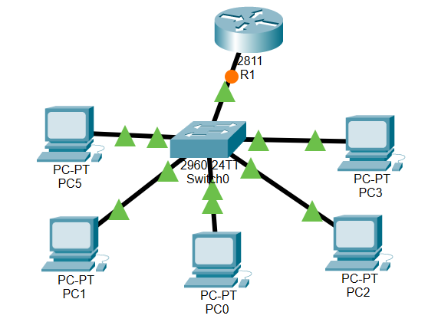
图1 实验拓扑结构图
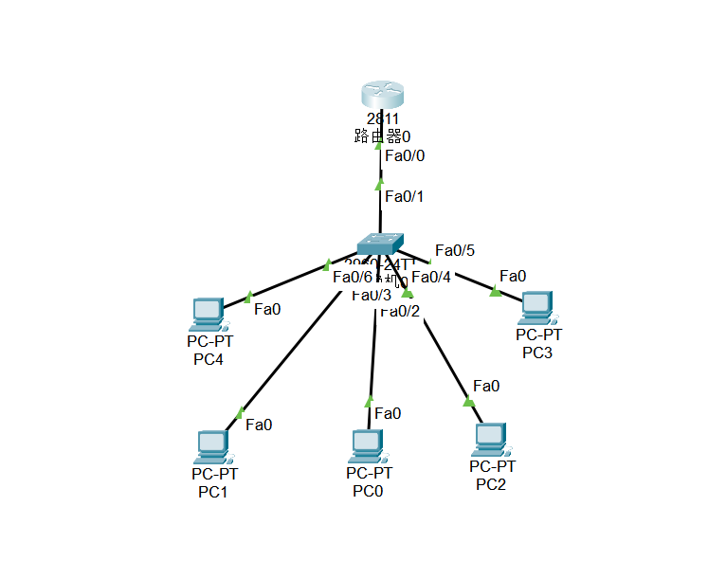
图 1 在Cisco Packet Tracer模拟软件的拓扑图
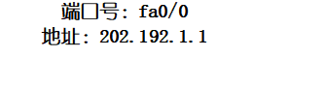
图 2 路由器连接的端口信息（端口号及相应地址）
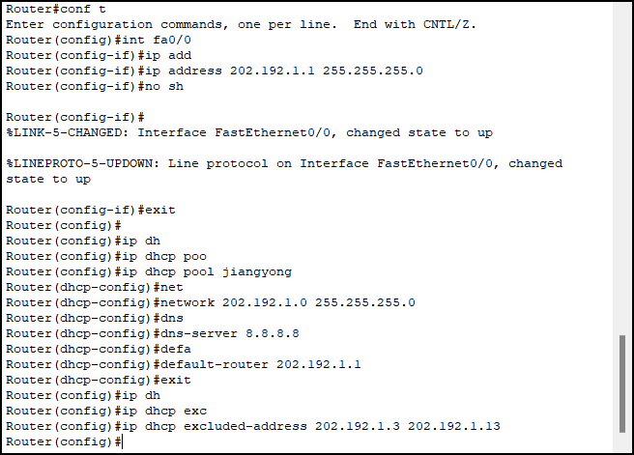
图 3 DHCP动态主机配置命令
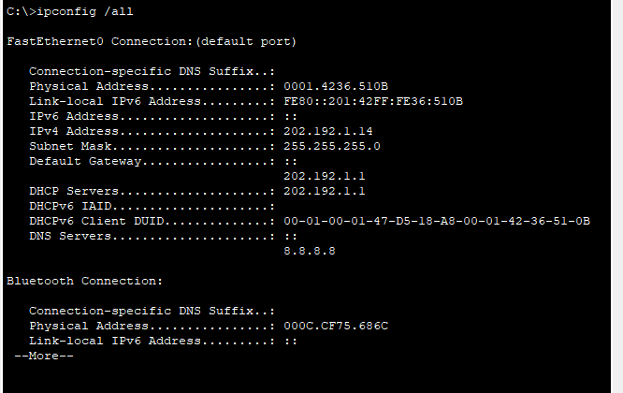
图 4 PC0的IP地址、子网掩码、网关信息、DNS
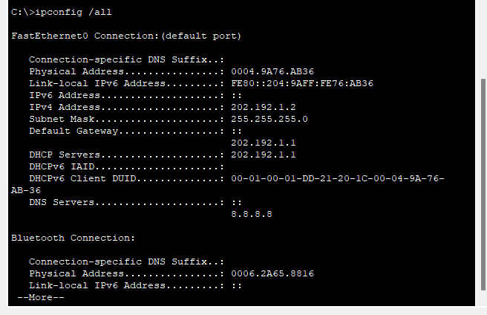
图 5 PC1的IP地址、子网掩码、网关信息、DNS
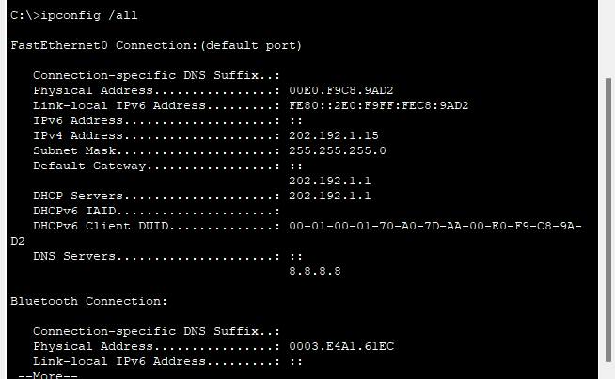
图 6 PC2的IP地址、子网掩码、网关信息、DNS
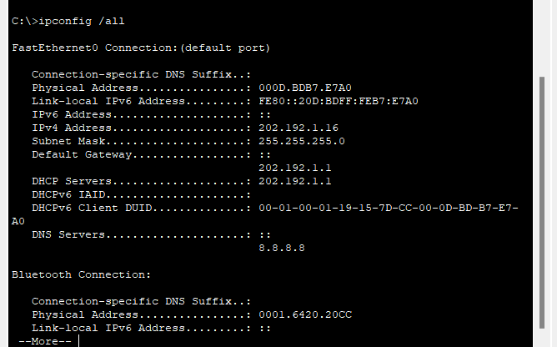
图 7 PC3的IP地址、子网掩码、网关信息、DNS
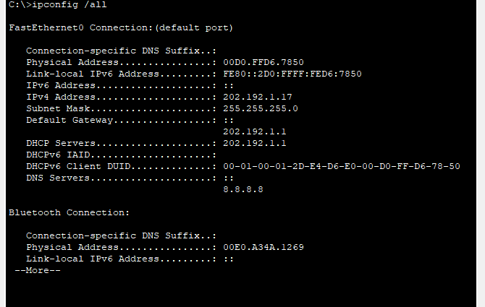
图 8 PC4的IP地址、子网掩码、网关信息、DNS
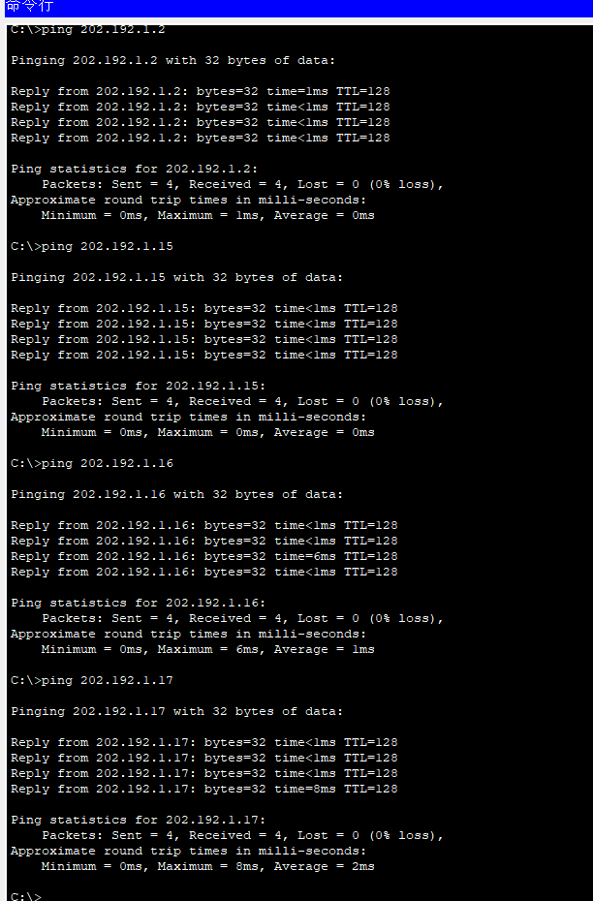
图 9 PC0和其它PC的连通性
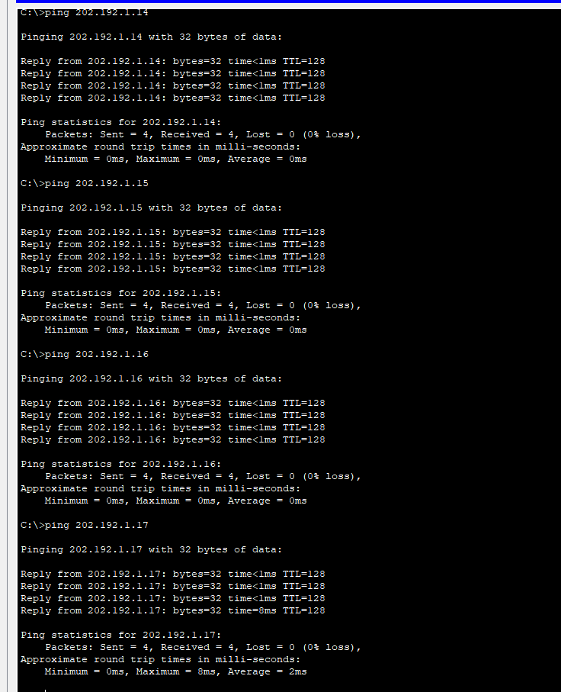
图 10 PC1和其它PC的连通性

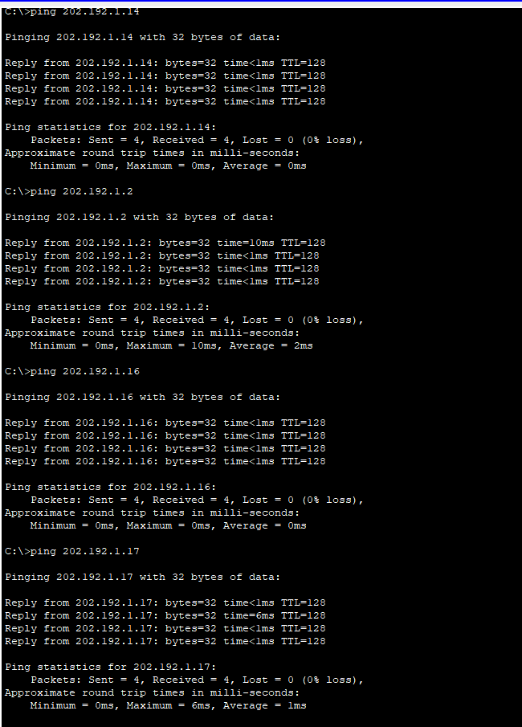
图 11 PC2和其它PC的连通性

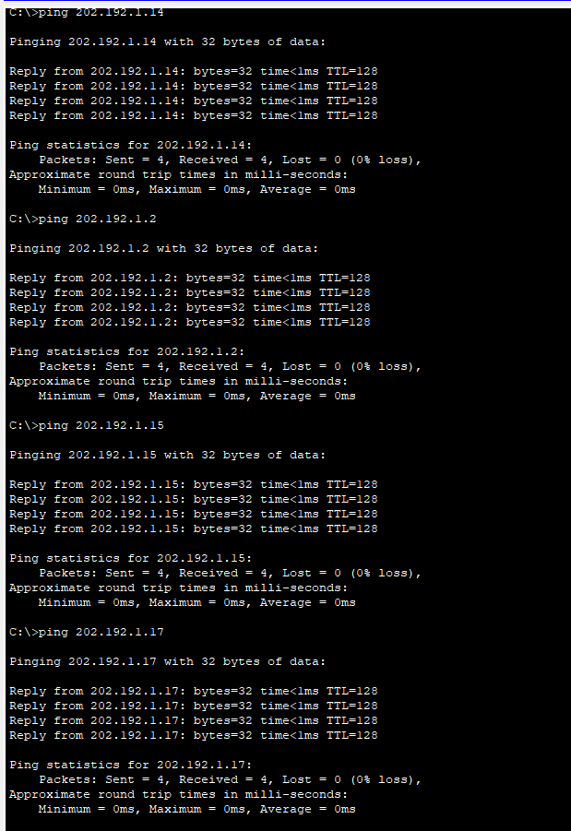
图 12 PC3和其它PC的连通性

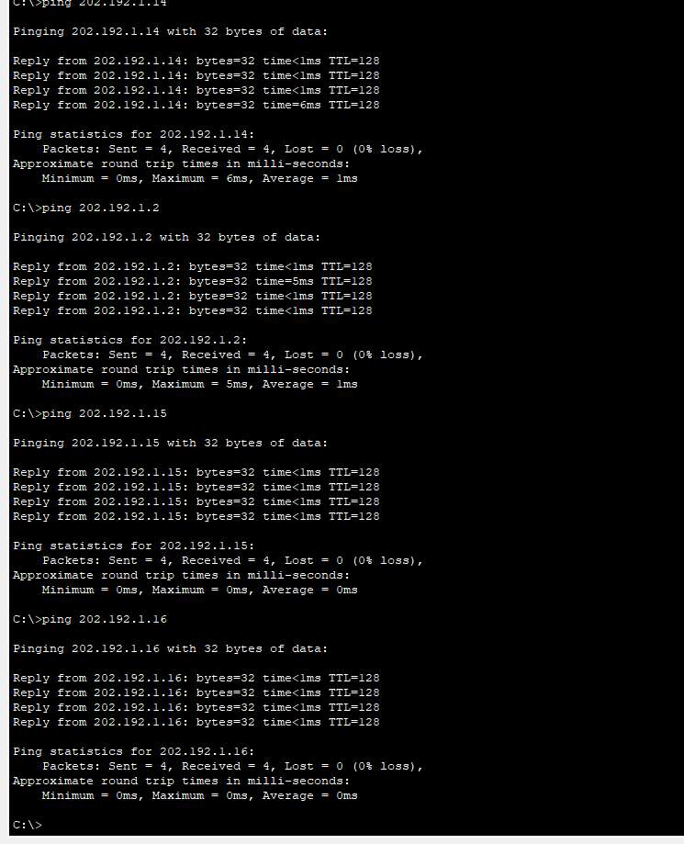
图 13 PC4和其它PC的连通性
- 总结
本次实验不仅让我掌握了DHCP的基本配置方法，还提高了我对计算机网络的整体理解和动手操作能力。通过在Cisco Packet Tracer中实际操作，我学会了如何配置DHCP服务器，使网络中的设备能够自动获取IP地址，并保证全网的连通性。在实验过程中，我不仅巩固了理论知识，还培养了解决实际问题的能力。这次实验的顺利完成，为我今后的网络配置和管理工作奠定了坚实的基础。希望在后续的学习和工作中，能继续深入研究网络协议和技术，不断提升自己的专业技能。通过不断的实践和学习，我相信自己能够在计算机网络领域取得更大的进步和成就。

实验成绩评定表
序号 | 考核项目 | 分值分布 | 成绩
1 | 出勤与纪律情况 | 10 | `
2 | 实验任务完成情况 | 40
3 | 实验报告质量 | 50
总分
指导教师签字
备注：考核项目及分值分布应依据教学大纲确定。

